Казанский Федеральный Университет
Кафедра технологии нефти, газа и углеродных материалов
Kazan Federal University.
Department of oil & gas technology and carbon materials

Расчет и проектирование АЗС
Calculation and design of gas stations
Елисеева Диана Александровна, Eliseeva Diana Alexandrovna¹
Кемалов Руслан Алимович, Kemalov Ruslan Alimovich²
магистрант кафедры технологии нефти, газа и углеродных материалов¹
кандидат технических наук, доцент кафедры технологии нефти, газа и углеродных материалов²
Казанский (Приволжский) федеральный университет, Институт геологии и нефтегазовых технологий, Казань, Россия
УДК 004.9.665.66. Шифр научной специальности ВАК: 25.00.19. «Строительство и эксплуатация нефтегазопроводов, баз и хранилищ»
E-mail: diaeliseeva@gmail.com

Аннотация: в статье представлены результаты расчётов технологических параметров и потерь на автозаправочной станции (АЗС) для трёх типовых процессов: потери автомобильного бензина от «больших дыханий» резервуара, время слива бензина из автоцистерны в приёмный резервуар и объём утечки через коррозионный свищ в стенке резервуара. На основе инженерных методик выполнены расчёты для конкретных исходных данных, включая геометрические характеристики оборудования, физико-химические свойства бензина и режимы эксплуатации. В ходе исследования определены ключевые показатели: величина потерь бензина от одного «большого дыхания» резервуара РВС-5000, продолжительность слива из автоцистерны АЦ-10-260, а также объём утечки через свищ диаметром 1,2 мм за заданный промежуток времени. Приведены расчётные зависимости для определения молярной массы и плотности паров бензина, коэффициентов гидравлического сопротивления и расхода, числа Рейнольдса и других параметров. Полученные количественные оценки потерь и временных параметров могут быть использованы при проектировании, реконструкции и оптимизации работы АЗС с целью снижения эксплуатационных затрат, повышения экологической безопасности и соответствия требованиям нормативных документов.
Ключевые слова: АЗС, потери бензина, большие дыхания, слив автоцистерны, коррозионный свищ, гидравлический расчёт, резервуар, дыхательный клапан, технологические параметры, эксплуатационная безопасность
Abstract: the article presents the results of calculations for technological parameters and losses at a filling station (gas station) for three typical processes: losses of gasoline due to tank "breathing" (large breathing), the time of gasoline draining from a tank truck into a receiving tank, and the volume of leakage through a corrosion-induced hole in the tank wall. Based on engineering methods, calculations were performed for specific initial data, including equipment geometric characteristics, physicochemical properties of gasoline, and operating conditions. The study determines key indicators: the amount of gasoline loss from one "large breathing" of an RVS-5000 tank, the duration of unloading from an AC-10-260 tank truck, and the volume of leakage through a 1.2 mm diameter hole over a given period. Calculation dependencies are provided for determining the molar mass and density of gasoline vapors, hydraulic resistance and flow coefficients, Reynolds number, and other parameters. The obtained quantitative estimates of losses and time parameters can be used in the design, reconstruction, and optimization of filling station operations to reduce operational costs, improve environmental safety, and comply with regulatory requirements.
Keywords: filling station, gasoline losses, tank breathing, tank truck unloading, corrosion hole, hydraulic calculation, storage tank, pressure-vacuum valve, technological parameters, operational safety

Введение (Introduction)
Основным назначением автозаправочной станции (АЗС) является заправка транспортных средств автомобильным бензином, дизельным топливом и маслами, а также отпуск нефтепродуктов в тару клиентов через топливораздаточные и маслораздаточные колонки. Автозаправочные комплексы (АЗК), в отличие от стандартных АЗС, предусматривают также реализацию фасованных нефтепродуктов, автомобильных принадлежностей, продовольственных и промышленных товаров, а также оказание услуг по обслуживанию транспортных средств, водителей и пассажиров.
На АЗС и АЗК обязательными элементами являются здание операторной, сооружения для очистки сточных вод, а также сооружения для размещения технологического оборудования, включая резервуары, короба для трубопроводов и кабелей, эстакады для слива нефтепродуктов, информационные табло. В состав АЗК дополнительно могут входить здания для пунктов технического обслуживания автомобилей, магазинов сопутствующих товаров, кафе, ресторанов и санузлов. Особенностью АЗК является возможность интеграции различных функциональных зон в единый комплекс, оснащённый системами автоматического пожаротушения, сигнализаторами взрывоопасных концентраций паров топлива, а также сооружениями для сбора проливов нефтепродуктов.

РЕЗУЛЬТАТЫ
Расчет потерь автомобильного бензина от «больших дыханий»
Рассмотрим методику расчета потерь автомобильного бензина от «больших дыханий», если закачка производится днем в солнечную погоду при следующих технологических параметрах (14 вариант):
- тип резервуара: РВС-5000;
- диаметр резервуара, D=22,79 м;
- высота корпуса, Н_{р}=11,86 м;
- высота конуса крыши, Н_{к}=0,57 м;
- нагрузка дыхательного клапана типа НДМКМ-200: на вакуум – Р_{кв}=196,2 Па; на давление – Р_{кд}=1962 Па;
- количество дыхательных клапанов n=2 шт.;
- диаметр патрубка клапана d=200 мм.
- атмосферное давление Р_{а}=99005 Па;
- температура начала кипения бензина Т_{нк}=306,9 К;
- средняя температура бензина, Т_{п.ср}=285 К;
- производительность закачки бензина Q=370 м³/ч;
- начальный и конечный уровень взлива Н_{взл1}=2,3 м, Н_{взл2}=8,7 м;
- время простоя τ_{пр}=23 ч.
Находим молярную массу бензиновых паров М, кг/кмоль, по формуле
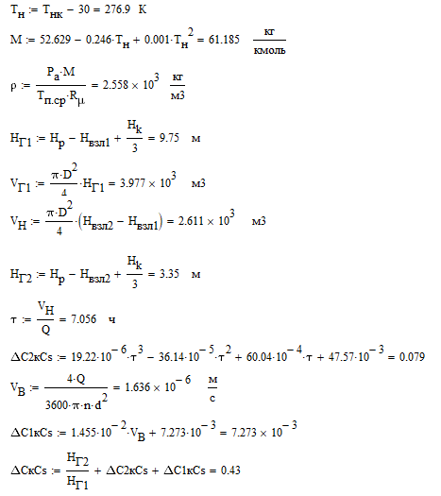
где Т_{н} , К - средняя температура кипения фракций бензина, находящегося в парах, определяемая по формуле
Определяем плотность паров бензина ρ , кг/м³ , по формуле
где R_{µ} - универсальная газовая постоянная; Р₁ – абсолютное давление в газовом пространстве в начале закачки, принимаемое для дневных условий равным атмосферному давлению Р_{а}.
Находим высоту газового пространства перед закачкой бензина Н_{Г1} , м:
Находим объем газового пространства V_{Г1}, м³, перед закачкой бензина:
Определяем объем закачиваемого бензина V_{H}, м³, по формуле
Находим высоту газового пространства после закачки бензина Н_{Г2}, м:
Определяем время закачки бензина τ, ч, по формуле
Определяем прирост относительной концентрации $\frac{∆С_{2}}{С_{S}}$ за время τ, равное сумме времени простоя τ_{пр} и закачки τ по формуле
Находим скорость выхода паровоздушной смеси V_{В}, м/с, через дыхательные клапаны:
Определяем прирост относительной концентрации $\frac{∆С_{1}}{С_{S}}$ за время выкачки бензина по формуле
Находим среднюю относительную концентрацию паров $\frac{∆С}{С_{S}}$ в газовом пространстве:
Исходя из физического смысла средняя относительная концентрация паров в газовом пространстве должна быть не больше единицы. Следовательно, принимаем $\frac{∆С}{С_{S}}$ =0,43.
Находим давление насыщенных паров P_{S}, кПа, при температуре бензина Т_{п.ср} по формуле:
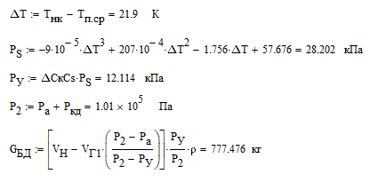
где ∆Т =Т_{нк}-Т_{п.ср}.
Находим среднее парциальное давление паров бензина Р_{У}:
Находим потери бензина от одного «большого дыхания» G_{БД}, кг:
где Р₂=Р_{а}+Р_{кд} – давление после закачки бензина, Па.
В результате расчёта установлено, что потери бензина от одного «большого дыхания» резервуара РВС-5000 составляют 777,5 кг, что подтверждает влияние температурных колебаний и режима закачки на испарение топлива. Полученное значение потерь демонстрирует необходимость внедрения технических решений, направленных на сокращение выбросов паров, таких как использование систем улавливания паров, оптимизация графиков заполнения резервуаров и применение современных конструкций резервуаров (например, с плавающими крышами или понтонами).

Расчет времени слива бензина из автоцистерны
Необходимо определить продолжительность слива бензина из автоцистерны АЦ-10-260 при следующих исходных данных.
1. Приемный трубопровод резервуара АЗС:
- длина l_{т}=3 м;
- диаметр d_{т}=0,104 м.
2. Рукав автоцистерны:
- длина l=3 м;
- диаметр d=0,067 м.
3. Сливной патрубок:
- длина l₀=0,3 м;
- диаметр d₀=0,067 м.
4. Сумма местных сопротивлений $\sum_{i=1}^{n}{ξ_{i}}$=2,35.
5. Плотность бензина ρ_{б}=746 кг/м³.
6. Начальный уровень бензина в резервуаре АЗС z_{р}(0)=1,03 м.
7. Расстояние по вертикали между нижней образующей автоцистерны и поверхностью нефтепродукта в приемном резервуаре в момент начала слива h(0)=4м.
8. Эквивалентная шероховатость К_{э}=0,2 мм.
9. Параметры цистерны: А=2,17м; В=1,63м; L_{ц}=4,3м.
10. Параметры приемного резервуара:
- диаметр d_{р}=2,76м;
- длина L_{р}=4,278м.

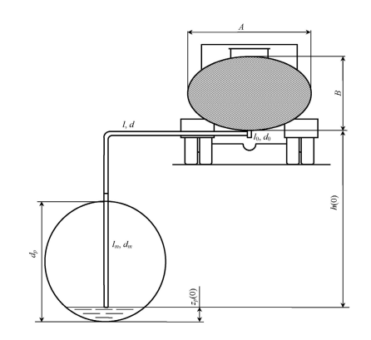
Рисунок 1 – Расчетная схема к определению времени самотечного слива бензина на АЗС

Резервуар вместимостью 25 м³ оснащен дыхательным клапаном АЗТ 5-890-820, P_{кд.А}=10кПа. Атмосферное давление P_{a}=101325 Па, давление насыщенных паров бензина Р_{s}=99500 Па. Кинематическая вязкость бензина ν=0,7·10⁻⁶ м²/с
Находим коэффициент гидравлического сопротивления рукава автоцистерны λ_{у} по формуле
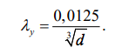
Коэффициент гидравлического сопротивления рукава автоцистерны λ_{у}=0,05.
В зависимости от коэффициента Лейбензона m (режим движения) находят значение функции f(A*):
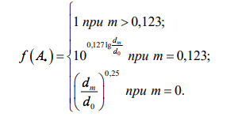
Функция f(A*)=1,116. Режим полностью турбулентный.
В первом приближении рекомендуется принять течение бензина в зоне смешанного трения турбулентного режима (m=0,123).
Принимая в первом приближении λ_{у}=λ_{m}, находим коэффициент расхода сливной коммуникации µ_{ра} по формуле
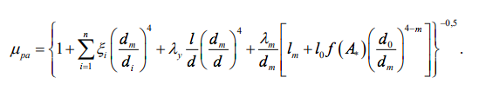
Коэффициент расхода сливной коммуникации µ_{ра}=0,25.
Определяем относительный взлив в резервуаре z(0), м, по формуле
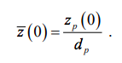
Относительный взлив в резервуаре z(0)=0,37 м.
Находим начальный уровень бензина V(0), м³ в приемном резервуаре:
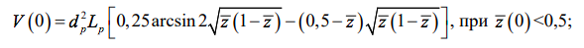
Начальный уровень бензина V(0)=8,67 м³.
Учитывая объем автоцистерны V_{ц}, после завершения слива количество бензина в приемном резервуаре станет равным V=Vц+V(0). В зависимости от предварительно задаваемого значения z, записывают уравнение вида:
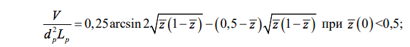
Находим изменение высоты взлива в резервуаре ∆z_{р}=0,858 м:
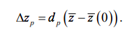
Изменение высоты взлива в резервуаре ∆z_{р}= м.
Находим среднюю скорость бензина в начале υ_{ср.н} и конце υ_{ср.к}, м/с, слива по формулам:
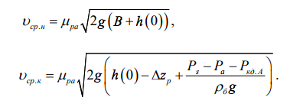
Средняя скорость бензина в начале υ_{ср.н}=2,63 м/с и в конце υ_{ср.к}=1,37 м/с.
Определяем среднюю скорость нефтепродукта υ_{ср}=2 м/с, в приемном трубопроводе:
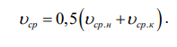
Определяем число Рейнольдса Rе=2,97*10⁵ для приемного трубопровода:
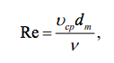
Определяем относительную шероховатость ε=1,93*10⁻³:
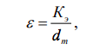
Определяем переходные числа Рейнольдса Re_{I}=5,20*10³ и Re_{II}=2,6*10⁵:
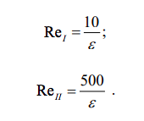
В зависимости от режима движения определяем значение коэффициента гидравлического сопротивления приемного трубопровода λ_{m}=0,023 (при Re_{II}<Re):
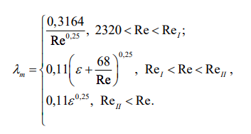
Определяем площадь сечения сливного трубопровода f_{m}=0,0085 м²:
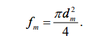
Находим время полного слива автоцистерны τ=2812 с, по формуле
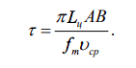
Расчёт времени слива бензина из автоцистерны АЦ-10-260 в приёмный резервуар АЗС показал, что продолжительность процесса составляет 2812 секунд (около 47 минут). Учёт гидравлических параметров коммуникаций (сопротивление трубопроводов, шероховатость, режим течения) позволил определить оптимальные условия слива и выявить влияние геометрических и физических характеристик системы на скорость операции.

Расчет потерь бензина с утечкой через свищ
Определить, какой объем бензина вытечет через коррозионный свищ диаметром d=1,2 мм, находящемся на расстоянии h=1,7 м от днища в стенке резервуара. Уровень взлива в период истечения составлял h_{взл}=5,5 м. Продолжительность истечения τ=8,9 ч. Вязкость бензина при условиях истечения ν=0,85·10⁻⁶ м²/с.
Определяем напор ∆H, м, с которым происходит истечение по формуле
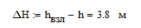
Находим площадь сечения f, м², периметр χ, м, и характерный линейный размер L, м, отверстия:
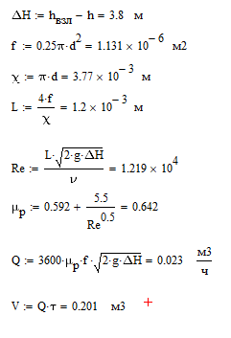
Определяем число Рейнольдса для условий истечения:
Так как Re>10000 определяем коэффициент расхода µ_{p} по формуле
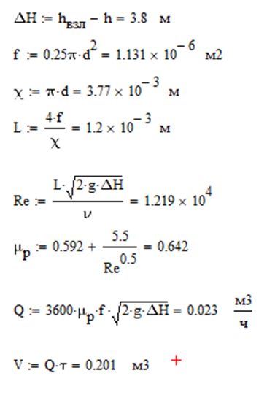
Находим расход бензина Q, м³/ч, вытекающего через отверстие в стенке резервуара:
Находим объем бензина V, м³, вытекающего за рассматриваемое время τ:
Расчёт объёма утечки бензина через коррозионный свищ диаметром 1,2 мм в стенке резервуара показал, что за период 8,9 часов может быть потеряно 0,201 м³ топлива. Это свидетельствует о потенциально высоких эксплуатационных потерях при нарушении герметичности резервуарного оборудования. Результаты расчёта подчёркивают критическую важность регулярного мониторинга технического состояния резервуаров, своевременного проведения диагностики и ремонтных работ для предотвращения утечек и обеспечения безопасной эксплуатации АЗС. Внедрение систем постоянного контроля целостности резервуаров является необходимым условием для снижения непроизводственных потерь и соблюдения экологических норм.

Заключение (Conclusions)
Проведённые расчёты технологических процессов на автозаправочной станции позволили получить количественные оценки ключевых эксплуатационных параметров, влияющих на эффективность, безопасность и экологичность работы объекта.
В результате расчетов было установлено, что потери бензина от «больших дыханий» резервуара РВС-5000 составляют значимую величину (777,5 кг), что подтверждает необходимость применения технических решений, направленных на снижение испарения, таких как использование систем улавливания паров, оптимизация графиков закачки и применение резервуаров с понтонами или плавающими крышами.
Время слива бензина (47 мин) из автоцистерны АЦ-10-260 в приёмный резервуар определено с учётом гидравлических характеристик коммуникаций, что позволяет оптимизировать логистические процессы на АЗС и минимизировать простои оборудования.
Расчёт утечки через коррозионный свищ продемонстрировал потенциальные объёмы потерь при нарушении герметичности резервуара (0,201 м³), что подчёркивает важность регулярного контроля технического состояния оборудования и своевременного проведения ремонтных работ.
Полученные результаты имеют практическую ценность для проектирования, эксплуатации и реконструкции автозаправочных станций и комплексов. Они могут быть использованы при разработке мероприятий по снижению эксплуатационных потерь нефтепродуктов и для обоснования выбора оборудования и параметров технологических систем. Внедрение рекомендаций, основанных на выполненных расчётах, будет способствовать повышению экономической эффективности, экологической безопасности и надёжности работы АЗС в соответствии с требованиями актуальных нормативных документов.

Библиография (References)
1. Шалай, В. В. Проектирование и эксплуатация нефтебаз и АЗС: учеб. пособие. / В. В. Шалай, Ю. П. Макушев. – Омск: Изд-во ОмГТУ, 2010. – 296 с.
2. Коршак, А.А. Нефтебазы и АЗС: учеб. пособие / А.А. Коршак, Г.Е. Корабейников, Е.М. Муфтахов. – Уфа: Дизайн полиграф сервис, 2006. – 416 с.
3. Транспорт и хранение нефти и газа в примерах и задачах: учеб. пособие / под общ. ред. Ю.Д. Земенкова. – СПб.: Недра, 2004. – 544 с.
4. Тугунов, П.И. Типовые расчеты при проектировании и эксплуатации нефтебаз и нефтепроводов: учеб. пособие для вузов / П.И. Тугунов [и др.] – Уфа: ООО «Дизайн-Полиграф Сервис», 2002. – 658 с.
5. ГОСТ Р 58404-2019 Станции и комплексы автозаправочные. Правила технической эксплуатации. – М.: Стандартинформ, 2019. – 54с.
6. СП 156.13130.2014. Станции автомобильные заправочные. Требования пожарной безопасности. – М.: ФГБУ ВНИИПО МЧС России, 2014. – 47с.
7. Китаев, Д.Н. Расчет технологических процессов и оборудования автозаправочных станций / Д.Н. Китаев, С.Г. Тульская; ФГБОУ ВО «Воронежский государственный технический университет». – Воронеж: Изд-во ВГТУ, 2021. – 60с.

